RIWAYAT HIDUP

Data Pribadi |  |  | 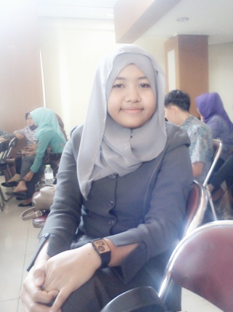
Nama Lengkap | : | Ratna Ningsih
Tempat/Tanggal Lahir | : | Karawang, 29 Juni 1992
Jenis Kelamin | : | Perempuan
Kewarganegaraan | : | Indonesia
Agama | : | Islam
Status | : | Belum Menikah
Alamat | : | Dusun Calung Rt.03 Rw.01 Desa Karangmulya Kecamatan Telukjambe Barat Kabupaten Karawang 41361

Pendidikan
1998 - 2004 | : | SDN Karangmulya I
2004 - 2007 | : | SMPN 4 Telukjambe
2007 - 2010 | : | SMAN 5 Karawang
2010 - 2014 | : | Program Studi Pendidikan Guru Sekolah Dasar Fakultas Keguruan dan Ilmu Pendidikan Universitas Pasundan

Pengalaman Organisasi
2007 - 2009 | : | PMR SMAN 5 Karawang
2011 - 2012 | : | Staf Dept. Keorganisasian Bidang Organisasi HIMA PGSD FKIP UNPAS
2012 - 2013 | : | Staf Dept. Keorganisasian Ketua Bidang Kaderisasi HIMA PGSD FKIP UNPAS
2013 - 2014 | : | Anggota Komisi Controling DPM FKIP UNPAS

